Manual Interpretación archivos SCH y VER de SeaChange.

Los archivos con extensión en SCH (Schedule File o mejor conocido como “guías” en continuidad) tienen el formato CCMS y sirven para cargar la programación hecha por continuidad a el sistema de Sea Change.

Para que el sistema pueda identificar que el archivo SCH o VER pertenece a cierto mes, día, canal o sistema, deberá tener el siguiente formato en el nombre del archivo:



De Izquierda a derecha:

1. El primer digito es en sistema Hexadecimal y es el que interpreta los meses. Así por ejemplo:

* Enero=1
* Febrero=2
* Marzo=3
* Abril=4
* Mayo=5
* Junio=6
* Julio=7
* Agosto=8
* Septiembre=9
* Octubre=A
* Noviembre=B
* Diciembre=C

1. Los dígitos 2 y 3, son los que hacen referencia a los días en sistema Decimal, por ejemplo el primero de cierto mes lo interpreta como 01, el 31 de cierto mes seria 31 etc.
2. Los dígitos 4 y 5 representan el canal de inserción (mejor conocido como Traffic & Billing channel, en continuidad le dicen # de red del canal). El T&B channel se crea conforme se van agregando los canales al sistema y puede variar según las necesidades de la operación. Este número por lo regular permanece sin cambios una vez que el canal es asignado a dicho número.

Tabla de T&B en Megacable por canal:

|  |  |
| --- | --- |
| T&B ID | Canal |
| 1 | DISCOVERY CHANNEL |
| 2 | FOX |
| 3 | MTV |
| 4 | MTV HITS |
| 5 | SONY |
| 6 | CARTOON NETWORK |
| 7 | BIO. |
| 8 | VIDEOROLA |
| 9 | TNT |
| 10 | E! ENTERTAIMENT |
| 11 | WARNER |
| 12 | COMEDY CENTRAL |
| 13 | DISCOVERY KIDS |
| 14 | GOLDEN |
| 15 | ANIMAL PLANET |
| 16 | STUDIO UNIVERSAL |
| 17 | Investigation Discovery (ID) |
| 18 | DISTRITO COMEDIA |
| 19 | GOLDEN EDGE |
| 20 | TELEHIT |
| 21 | CNN EN ESPAÑOL |
| 22 | NATIONAL GEOGRAPHIC |
| 23 | UNICABLE |
| 24 | TRAVEL& LIVING CHANNEL |
| 25 | PANICO |
| 25 | TVC CINEMA PLATINO 2 |
| 26 | NICKELODEON |
| 27 | HISTORY CHANNEL |
| 28 | A&E MUNDO |
| 29 | UNIVERSAL |
| 30 | RITMOSON |
| 31 | DISCOVERY HEALTH |
| 32 | AXN |
| 33 | TIIN |
| 34 | TVC CINEMA PLATINO |
| 35 | BANDAMAX |
| 36 | TVC CINE MEXICANO |
| 37 | COSMOPOLITAN |
| 38 | MGM |
| 39 | TELENOVELAS |
| 40 | DE PELICULA |
| 42 | GLITZ |
| 44 | FX |
| 46 | FILM ZONE |
| 47 | CABLESPORTS |
| 49 | VH1 |
| 50 | MUNDO FOX |
| 51 | DISNEY XD |
| 52 | INFINITO |
| 53 | NFL |
| 55 | SYFY |
| 56 | BOOMERANG |
| 56 | Latin American Sport |
| 57 | Fox Sport 3 |
| 58 | GOURMET |
| 60 | AYM |
| 61 | NICK JR |
| 62 | SPACE |
| 64 | EFEKTO TV |
| 65 | NBA |
| 66 | FOX LIFE |
| 67 | FOX SPORT 2 |
| 68 | WOBI |
| 69 | H2 |
| 70 | CINECANAL |
| 71 | MILENIO |
| 76 | KWTV |
| 77 | TBS VERY FUNNY |
| 90 | CASA CLUB |
| 92 | ESPN |
| 93 | ESPN 2 |
| 94 | FOX SPORT |
| 97 | TVC |
| 98 | TVC DEPORTES |
|  |  |

1. Los dígitos 6,7 y 8 hacen referencia a el Traffic & Billing Zone ,# zona o sistema de inserción, por ejemplo si un sistema tiene el T&B 1, este se deberá de interpretar como 001. Al igual que con los canales, los T&B Zones se van creando conforme un sistema se da de alta y a criterio de quien lo dio de alta en su momento, por lo cual no es raro ver saltos grandes de un sistema a otro.

Tabla de T&B Zones:

|  |  |
| --- | --- |
| Sistema | T&B |
| Xalapa | 10 |
| Zacatecas | 12 |
| Zamora | 13 |
| Durango | 16 |
| Tuxtla | 19 |
| Guadalajara | 51 |
| Puebla | 61 |
| Querétaro | 64 |
| Toluca | 66 |
| León | 67 |
| Torreón | 68 |
| Hermosillo | 69 |
| Culiacán | 70 |
| Veracruz | 72 |
| Morelia | 73 |
| Zamora | 75 |
| Mazatlán | 76 |
| La Paz | 77 |
| Tepic | 78 |
| san José del Cabo | 79 |
| Colima | 81 |
| Tuxtla | 151 |
| Nogales | 154 |
| Los Mochis | 155 |
| Mazatlán | 157 |
| Obregón | 158 |
| Zacatecas | 159 |
| Zamora | 160 |
| Xalapa | 161 |
| Salamanca | 163 |
| San Miguel Allende | 166 |



Asi pues, el ejemplo que tenemos arriba se interpretaría como:

1= Enero 02=2 06= Cartoon Network 067= León.

**2 de Enero cartoon network de León** (El año se considera siempre como el que está en curso).

Los verification Files permiten verificar si la publicidad fue transmitida, también informa sobre la hora de inserción, así como el tipo de error en caso de que la publicidad no se haya ejecutado. En formato CCMS.

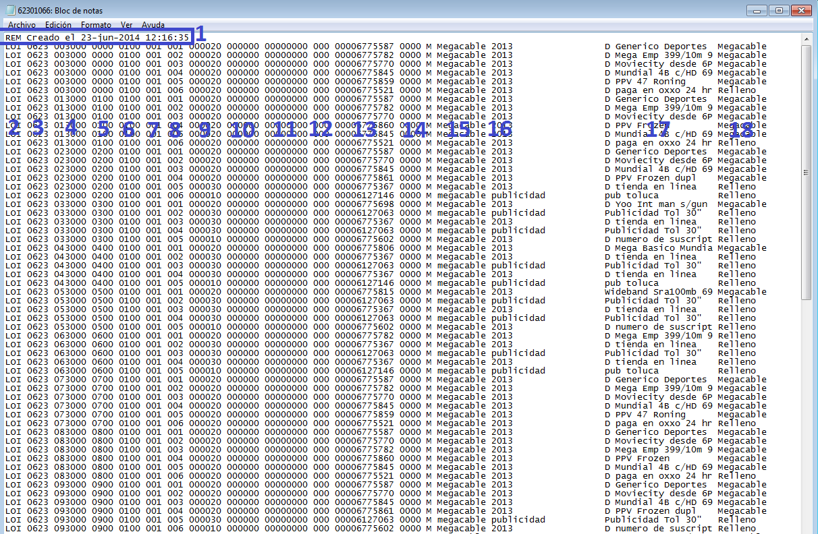

Para saber interpretar un archivo SCH y VER se deben tomar los siguientes criterios:

1. cuando al principio del archivo ponemos un REM (Remainder), ingresando información extra, como fecha de creación y la hora de creación, también podrían agregarse otro tipo de información como usuario etc.
2. LOI indica que la siguiente file contiene información a cargar (Load Inf), así que cualquier línea a cargar deberá contener LOI, tal como lo muestra la parte 2.
3. La columna marcada con el #3 indica la fecha, la cual los 2 primeros dígitos es el mes, los otros 2 digitos es el día, en el ejemplo arriba dice que esta es una publicidad para el dia 23 de Junio. Esta información si debe ir como decimal, por ejemplo si queremos que cargue información el 24 de Diciembre, esta deberá decir por ejemplo: 1224.
4. La columna marcada con # 4 indica el horario de programación del corte, los 2 primeros dígitos indican la hora, los siguientes 2 los minutos, y los últimos 2 como segundos. Para un ejemplo tomemos de referencia las 6 filas marcadas como 023000, esto significa que a las 02:30 Hrs están programados 6 cortes; otro ejemplo, las 5 filas marcadas con 043000, indican que a las 04:30 Hrs se tienen programados 5 Cortes.
5. La columna marcada con #5, indica el inicio de la ventana de espera, por ejemplo: el corte marcado como 043000 (04:30 Hrs), su ventana para esperar el cue tone, comenzará a las 0400 (04:00 Hrs). Es decir, 30 min antes del horario de programación.
6. La columna con el #6 informa el tiempo de espera de cada corte comercial, por ejemplo el evento de las 043000 (04:30 Hrs), con una ventana de 0100= 1 hora. Si tomamos de referencia la información de la columna 5 en donde informa que la ventana inicia a las 0400 (04:00 Hrs) entonces la ventana finalizará a las 0500 (05:00 Hrs).
7. La columna marcada con #7 se refiere al número de corte en un evento especial (Superbowl, Oscars, Champions ligue etc). Cuando la programación es normal sin evento especial, los cortes siempre serán 001 como se muestra en la imagen de ejemplificación anteriormente mostrada. Cuando tiene evento especial los cortes se identifican con un número consecutivo: 001, 002, 003 etc. Las columna 5, mostrará durante los cortes del evento la hora inicial de este.

En la imagen abajo, se muestra un archivo SCH con tonos sus cortes con un evento especial de 9:00 Hrs a 23:59 Hrs. Notece la información de las columnas 5 y 6

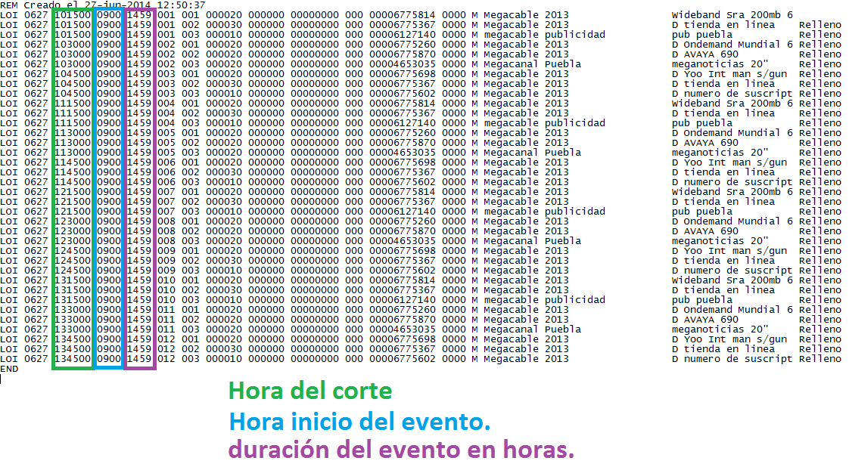

1. La columna marcada con el #8, hace referencia sobre la posición del spot dentro de cada corte comercial:



En este ejemplo arriba, el spot que saldrá primero en la inserción será el que está marcado como 001, posteriormente el 002 y por último el 003.

1. La columna 9, indica la duración de cada spot. Si por ejemplo tenemos el valor 000010= 10 seg; 000030= 30 seg; 000100= 1 minuto etc.
2. El valor de la columna 10 solo funciona en archivos VER, en archivos SCH el valor siempre será “000000”

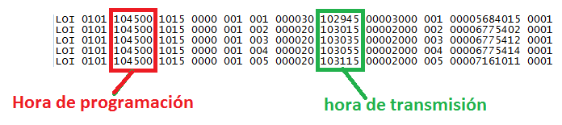

En la imagen arriba, se puede apreciar como los spots del corte de las 10:45 Hrs fueron transmitidos 15 min antes.

1. Funciona solo para el archivo VER, en archivo SCH muestra el valor “00000000”. Este valor indica cuantos segundos del spot fueron transmitidos por el sistema de inserción.

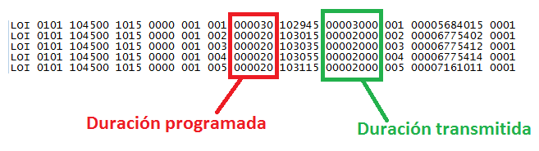

Este valor es muy útil cuando por error, se programan duraciones incorrectas. Por ejemplo, que el spot estuviera programado de 20 seg y el spot en la realidad durará 30 seg. Podría ser que se generará una alarma de alerta.

1. Columna # 12, solo se utiliza con archivos VER, archivos SCH se mostrará como “000”. Esta columna sirve para corroborar el orden como fueron transmitidos los spots programados:

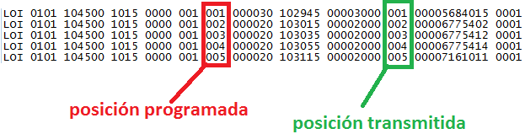

1. Columna # 13, es la identificación del spot, este Spot Id es el nombre del video con el que sube al sistema de Sea Change.

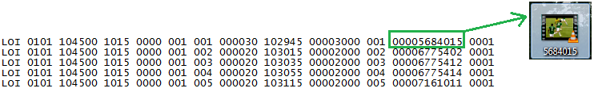

1. El siguiente campo es el Status CODE, el cual indica el status de como el spot fue transmitido. Actualmente se usa el “0001” para indicar inserción correcta, y “0002” para indicar que no hubo inserción, aunque no indica el motivo.

El sistema de Sea Change ofrece una serie de códigos adiciónales que indican el motivo por el que falló una inserción (actualmente no utilizado):

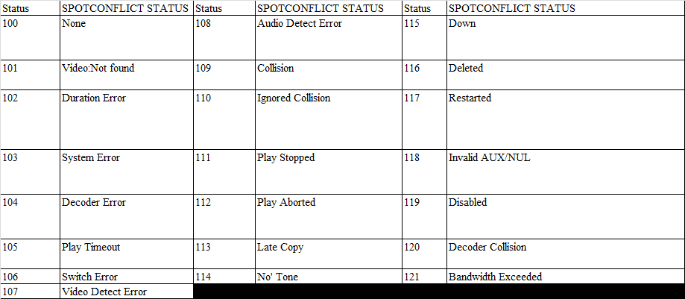

Otros códigos adicionales:

    Status   |  SPOTCONFLICTS  |              CCMS Extended Error Text  
      -------------+-----------------+---------------------------------------------------  
                   |                 |  
           0004    |                 |  Failed, Bypass On  
      -------------+-----------------+---------------------------------------------------  
                   |                 |  
           0005    |                 |  Failed, Logging Turned Off  
      -------------+-----------------+---------------------------------------------------  
                   |                 |  
           0006    |       7,8       |  Failed, Bad Video  
      -------------+-----------------+---------------------------------------------------  
                   |                 |  
           0008    |        12       |  Failed, User Abort  
      -------------+-----------------+---------------------------------------------------  
                   |                 |  
           0009    |        17       |  Failed, Inserter Abort  
      -------------+-----------------+---------------------------------------------------  
                   |                 |  
           0010    |        15       |  Failed, Device Not Ready  
      -------------+-----------------+---------------------------------------------------  
                   |                 |  
           0012    |      10,11      |  Failed, Unknown Error  
      -------------+-----------------+---------------------------------------------------  
                   |                 |  
           0013    |        4        |  Failed, Time Out  
      -------------+-----------------+---------------------------------------------------  
                   |                 |  
           0014    |        5        |  Failed, Device Time Out  
      -------------+-----------------+---------------------------------------------------  
                   |                 |  
           0015    |        3        |  Failed, System Error  
      -------------+-----------------+---------------------------------------------------  
                   |                 |  
           0016    |      18,19      |  Failed, Operator Error  
      -------------+-----------------+---------------------------------------------------  
                   |                 |  
           0017    |        21       |  Failed, Inserter Busy  
      -------------+-----------------+---------------------------------------------------  
                   |                 |  
           0018    |       6,20      |  Failed, Insertion Conflict  
      -------------+-----------------+---------------------------------------------------  
                   |                 |  
           0019    |                 |  Failed, Directory Error  
      -------------+-----------------+---------------------------------------------------  
                   |                 |  
           0020    |       1,16      |  Failed, No Ad Copy In Inserter  
      -------------+-----------------+---------------------------------------------------  
                   |                 |  
           0021    |        13       |  Failed, Cued Late  
      -------------+-----------------+---------------------------------------------------  
                   |                 |  
           0022    |        9        |  Failed, Channel Collision  
      -------------+-----------------+---------------------------------------------------  
                   |                 |  
           0023    |        14       |  Failed, No Cue In Window

1. La columna #15 Muestra información del nombre del cliente (Máximo 24 Caracteres, después de esto, desplaza información de otras columnas OJO). Este campo, no soporta caracteres especiales como ñ¨´

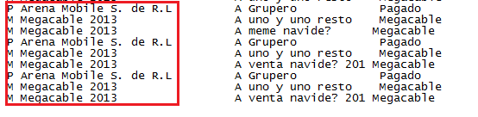

1. Nombre del spot, (máximo 19 Caracteres, después de esto, desplaza información de otras columnas, OJO). ). Este campo, no soporta caracteres especiales como ñ¨´

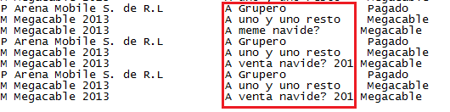

1. Índica la prioridad del spot, Pagado, Cortesía, Intercambio Megacable (interno) y Relleno.

